管理体系审核记录表
过程与活动、  抽样计划 | 涉及  条款 | 受审核部门：管理层 主管领导： 毛润天 管代：郭大为 | 判定
 |  | 审核员：赵亚亚 审核时间：2022.8.19
审核条款：
Q:4.1理解组织及其环境、4.2理解相关方的需求和期望、4.3 确定管理体系的范围、4.4环境管理体系及其过程、5.1领导作用和承诺、5.2环境方针、5.3组织的岗位、职责和权限、6.1应对风险和机遇的措施、6.2环境目标及其实现的策划、6.3变更的策划、7.1.1资源总则、7.4沟通、9.3管理评审、10.1改进、10.3持续改进，国家/地方监督抽查情况；顾客满意、相关方投诉及处理情况；验证企业相关资质证明的有效性；一阶段问题验证.
企业基本信息 |  | 营业执照：西安五叶聚航精密制造有限公司  统一社会信用代码：91610125MA7BAAH262  公司注册成立日期：2021年10月28日，营业期限：长期。  注册地址：陕西省西安市鄠邑区甘亭街道娄敬路（西安三鑫实业有限公司）院内；  经营地址：陕西省西安市鄠邑区甘亭街道娄敬路（西安三鑫实业有限公司）院内。  经营范围包括：金属加工机械制造；金属切削机床制造；机床功能部件及附件制造；通用零部件制造；机械零件、零部件加工、 轴承、齿轮及齿轮减、变速箱制造及通用设备制造（不含特种设备）；电力设施器材制造；电子电力元器件制；专用设备修理；通用设备维修；仪器仪表修理；汽车零部件及配件制造；农业机械制造；电子元器件与机电组件设备制造（除依法须经批准的项目外，凭营业执照依法自主开展经营活动）。  查国家企业信用信息公示系统，企业无异常经营记录、无违法失信记录。  查到了企业的营业执照，经营范围包括了认证范围内产品。 | 符合
理解组织及其环境 | 4.1 | 组织情况：  总经理： 毛润天 管代：郭大为  西安五叶聚航精密制造有限公司于2021年10月28日注册成立，属自然人投资或控股的有限责任公司，注册资本300万人民币。公司地处古城西安市鄠邑区,环境优美，交通便利，厂房面积约1000平方米，现有职工20名，拥有各类加工设备30台套，主要从事各类机械零组件的设计、加工与服务业务。  公司目前成立了4个部门：综合室 、技术室、生产管理室、检验室  公司经营范围包括金属加工机械制造；金属切削机床制造；机床功能部件及附件制造；通用零部件制造；轴承、齿轮及齿轮减、变速箱制造及通用设备制造（不含特种设备）等。  公司始终坚持“顾客至上、质量第一”的质量方针，重视全员和全过程的质量管理，不断改进和健全质量保证体系，使生产、服务各个环节都处于受控状态，以永不满足的质量追求，赢得顾客认可  总经理描述：为了提高公司整体的市场竞争力和准入能力，现着力推行管理体系。总经理确定与本公司管理目标和战略方向相关并影响实现管理体系预期结果的各种内部因素（公司的价值观、文化、知识、绩效等相关因素）和外部因素（国际、国家、地区和当地的各种法律法规、技术、竞争、文化和社会因素等）。这些因素包括了需要考虑的正面和负面因素或条件。  公司根据由公司销售人员从市场、客户、网络等搜集到的信息并结合公司自身业务运作情况进行分析，通过分析对这些内部和外部因素的相关信息进行监视和评审以确保其充分和适宜。  对组织内外部环境进行了识别:  外部环境：供应商、顾客和用户、竞争者、政府机构和社会团体等。  内部环境：物理环境、心理环境、文化环境等。  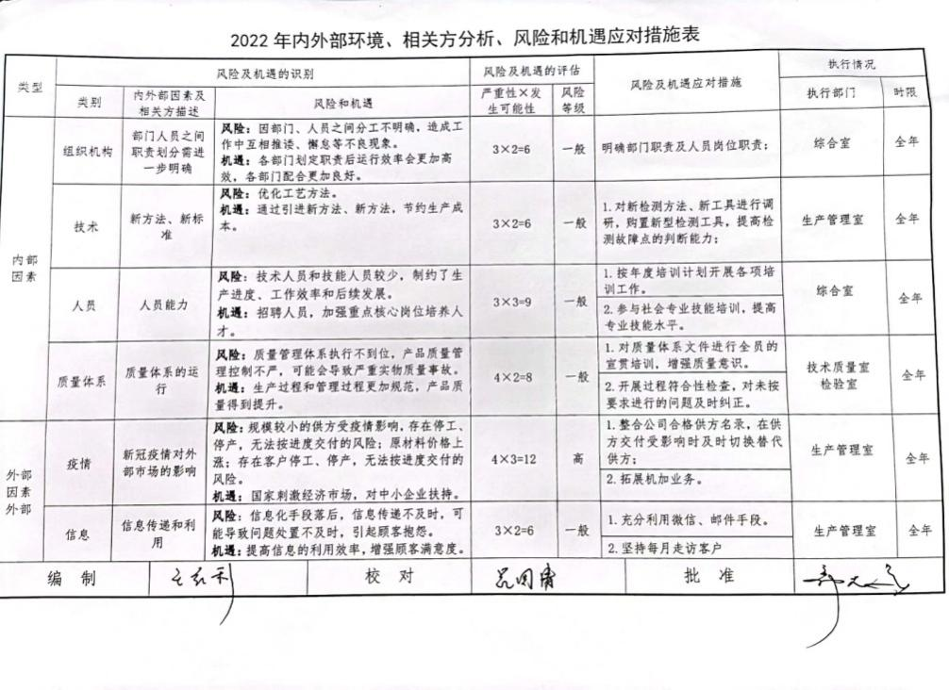  组织环境识别充分、有效。 | 符合
相关方的需求和期望 | 4.2 | 公司识别并确定了利益相关方：顾客和用户、外部供应商、公司员工及其他为本公司工作的人员或组织等。  总经理介绍公司通过调查、访谈、电话（微信 、QQ、邮箱）了解相关方的需求，然后提供出满足他们要求提供优质产品和完善的服务，目前公司能满足相关方的需求和期望。  相关方进行监视和评审的方式方法：通过QQ和微信等现代通讯手段是常用的便捷而又高效主要方法。相关方的需求和期望主要表现如下：  查见《相关方要求识别和控制》相关方：顾客的需求和期望、产品质量符合顾客要求、及时交货、价格合理、服务及时。  目前企业未发生处罚、相关方投诉事件 | 符合
确定管理体系的范围 | 4.3 | 根据客户需求（外部信息）、企业内部状况及相关方要求，确定体系覆盖范围：  公司明确了质量管理体系的边界：陕西省西安市鄠邑区甘亭街道娄敬路（西安三鑫实业有限公司）院内；  经营范围包括：金属加工机械制造；金属切削机床制造；机床功能部件及附件制造；通用零部件制造；机械零件、零部件加工、 轴承、齿轮及齿轮减、变速箱制造及通用设备制造（不含特种设备）；电力设施器材制造；电子电力元器件制；专用设备修理；通用设备维修；仪器仪表修理；汽车零部件及配件制造；农业机械制造；电子元器件与机电组件设备制造（除依法须经批准的项目外，凭营业执照依法自主开展经营活动）。  认证范围：机械零组件的加工和销售。  在确定质量管理体系的范围时考虑了公司的内外部因素和相关方的需求和期望，考虑了公司的产品和服务，与公司的宗旨和战略方向一致。符合标准要求。 | 符合
质量管理体系及其过程 | 4.4 | 1、公司依据 GB/T19001-2016标准，于2021年11月1日发布并实施管理体系文件。  2、公司编制管理手册、程序文件、作业文件和记录表格等。通过管理手册、程序文件明确各部门职责、权限；资源管理，测量分析和改进、运行控制等过程。  3、通过对各主要环节的风险评估，识别，评价并制定相应措施进行风险控制（包括实施过程中所需要的变更）。  4、通过监视、测量和分析结果以及内审，管理评审等达到持续改进的目的。  5、外包过程：无。 | 符合
领导作用和承诺  总则 | 5.1 | 公司通过管理评审、内部审核及有效实施纠正、改进措施等方法来有效完善和持续发展公司的管理体系。为确保公司质量管理体系持续的保持适宜性、充分性和有效性，并与公司的战略方向相一致，公司总经理应承担以下领导作用和承诺：  1、对质量管理体系的有效性负责；  2、制定质量管理体系的方针和目标,并与组织环境和战略方向相一致；  3、将公司质量管理体系要求融入日常业务过程；  4、促进各级管理者在体系策划、运行中逐步使用过程方法和基于风险的思维；  5、识别公司质量管理体系所需的资源；  6、在公司内部进行宣贯，确保全员理解质量管理体系要求的重要性，积极主动参与和配合，通过考核、培训、分享、奖惩，促使员工努力提高业务素质，从而提升公司质量管理体系的有效性和管理绩效；  7、实现公司目标和质量管理体系的预期结果； | 符合
以顾客为关注焦点 | 5.1.2 | 总经理介绍：本公司目前能充分识别其金属加工机械制造及销售的相关要求，确定、理解并持续满足顾客要求以及适用法律法规要求，并能顺畅地转变为公司内部要求加以控制，按照要求定期对顾客满意程度实施测量，以其寻找改进机会，基本做到了以顾客为关注焦点。 | 符合
方针 | 5.2 | 企业已经制定质量方针，具体包含在《管理手册》中：  质量方针：顾客至上、质量第一。  质量方针与公司经营发展宗旨相适应、协调，它是公司经营方针的重要组成部分，体现了满足顾客要求和质量保障的承诺。各部门应领会方针意图，结合目标要求，转化为本部门工作目标，制定具体的保证措施。 | 符合
组织的角色、职责的权限 | 5.3 | 公司目前设有：综合室 、技术室、生产管理室、检验室  编制了岗位职责汇编，以文件上发的形式沟通各部门的职责及各部门之间工作的联系。  总经理毛润天，主要负责公司全面工作，负责组织制定方针、目标、管理评审、内审等工作；组织公司经营及市场开发活动；并对各部门开展评价和考核；根据公司技术和产品特点，制定发展规划和实施方案。  管代郭大为 ，确保本公司管理体系所需的过程得到建立、实施和保持；向最高管理者报告管理体系的运行、管理业绩情况以供评审，并提出管理体系改进方面的建议；确保在整个组织内提高满足顾客、相关方要求和适用法律法规要求的意识；组织落实公司管理体系的管理评审和内部审核；及时处理影响公司管理体系正常运行的有关问题；负责公司管理体系有关事宜的对外联络等。 | 符合
策划  应对风险和机遇的措施 | 6.1 | 编制有《风险和机遇的应对控制程序》，对组织内外的风险和机遇进行了识别。提供《风险和机遇评估分析表》，识别了风险和机遇来源、风险和机遇内容、责任部门、实施时间、应对措施等。组织在确定这些风险和机遇时，考虑了员工岗位技能、员工安全等内外部因素及相关方的要求。  编制 ：王会利，评估人：吕回涛，郭大为。  应对措施：与风险、机遇相适应。 | 符合
质量目标及其实现的策划 | 6.2 | 公司总的质量目标为：  1、贯彻质量体系标准，持续保持认证资格；  2、顾客满意程度得分≥90分，并逐年递增；  3、质量损失率≤1%，并逐年递减；  4、最终产品一次交验合格率≥98%，并逐年递增；  5、计量设备按期送检率100%，并持续保持。  经核查，公司已将质量目标分解到各职能部门，制订了各部门的质量目标，基本能结合各部门工作实际，符合要求。提供有公司及各部门质量目标分析统计报告，实施情况具体见各部门审核记录。 | 符合
变更的策划 | 6.3 | 总经理介绍变更时应考虑到：变更目的及其潜在后果；质量管理体系的完整性；资源的可获得性；责任和权限的分配或再分配。并要求对变更质量管理体系应进行评审，确保文件的适宜性，经批准后发布实施，在实施变更时，公司考虑了其对目前质量管理体系范围的影响。目前暂未发生质量管理体系的变更。 | 符合
资源总则 | 7.1.1 | 公司配备了必要的厂房设施、人力资源、设备、办公用品等及规范文件、资金等必要的资源，能够持续满足顾客需求和管理体系运行改进的需要；  目前资源能够满足当前实际需要。
沟通 | 7.4 | 公司建立沟通渠道并进行管理，明确职责、工作流程，包括内部沟通和外部沟通的方法和要求。  公司确定了质量管理体系相关的内部和外部沟通，包括：沟通什么；何时沟通；与谁沟通；如何沟通；由谁负责，内外部沟通具体体现在公司内部工作会议、质量会议、员工的培训、公司宣传栏等；  与外部的沟通具体体现在合同签订、满意度调查，与质检及顾客和供方等进行沟通。  现场查阅内部交流：方针、目标完成情况、内审和管理评审报告、不符合信息等。 | 符合
管理评审 | 9.3 | 查看《管理评审程序》，基本符合要求。组织于2022.4.1日进行了管理评审。  查看 “管理评审计划”，编制，郭大力，批准：毛润天；内容包括；评审目的、评审时间、参加部门人员、评审输入内容等。  评审目的：通过对我公司质量管理体系进行系统的评价，提出并确定各种改进的机会和变更的需要，以确保质量管理体系保持持续的适宜性、充分性及有效性。满足标准要求及相关方期望，以提高公司竞争力和适应力。  管理评审内容：1.公司按ISO9001:2015标准建立的质量管理体系运行状况；质量目标计划完成情况；生产技安工作总结；人员管理工作总结；识别存在的问题及纠正措施建议。管理评审的输入基本充分。查到各部门汇报材料，有参加人员签到表。  管理评审输出：  查看了总经理批准的“管理评审报告”，质量方针、目标的适宜性；纠正、预防措施的落实；顾客满意度测量结果；质量目标的评价及过程趋势；识别影响管理体系变更的内外部环境因素；机遇应对措施的有效性；质量成本的管控制；设备设施、技安、环保、人力资源的充分性；在制品的符合性分析。  评审结论：公司的管理体系是适宜的、充分的和有效的，达到了顾客满意和持续改进的目的。  提出了改进措施：  加强培训，在2022年底前，增加骨干人员的管理知识培训和GB/T 19001-2016知识的培训内容,由综合部负责。  管理评审的策划及实施符合要求。  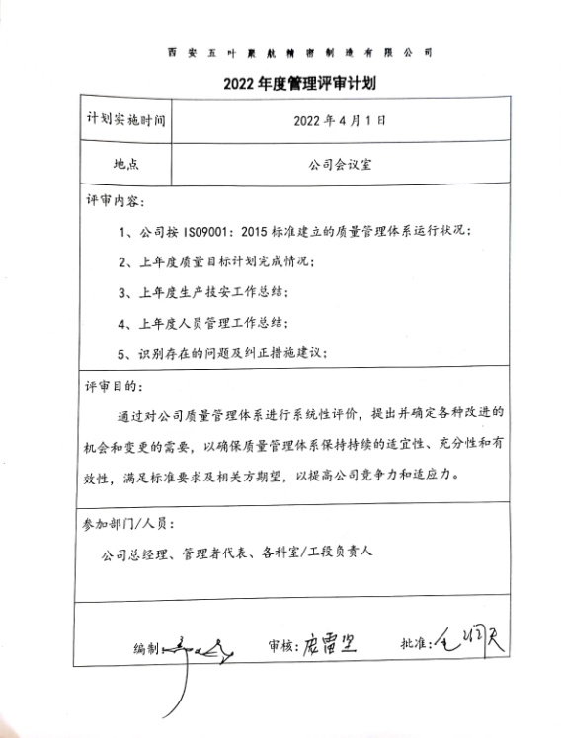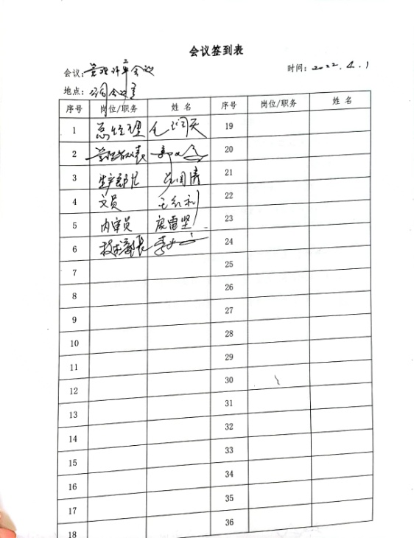 | 符合
改进 | Q：10.1、10.3 | 管理者代表组织持续改进过程的策划工作，由综合部实施持续改进过程的管理。公司体系运行的持续改进，是通过方针、目标、管理方案的制定与实施，通过内外部的审核结果，管理评审的开展，分析和评价结果、纠正预防措施的实施，促进管理体系的持续改进。并通过对各项工作的考核，不断提出改进要求，全员的质量安全意识有较大的提高，持续改进了管理体系的有效性。 | 符合
国家/地方抽查、顾客满意、相关方投诉处理 |  | 自公司成立以来，未受到上级主管部门有关质量问题的行政处罚。未发生相关方的投诉。  暂时没有国家/地方抽查情况。  目前没有相关行政主管部门的检查处罚，在审核现场也未发现抽查、相关方投诉等情况。 | 符合
验证资质 |  | 提供了组织营业执照均为有效。 | 符合

说明：不符合标注N

